Терроризм – глобальная проблема человечества.
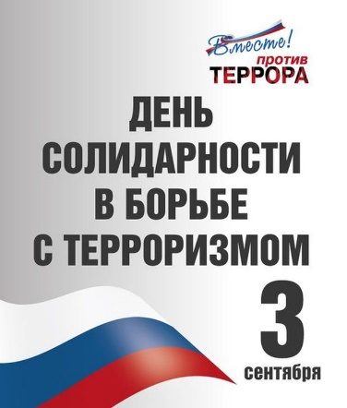
Установлен Федеральным законом от 23.07.2010 г. № 170-ФЗ «О днях воинской славы и памятных датах России». Этот день приурочен к трагическим событиям, произошедшим 1-3 сентября 2004 года в городе Беслане и ежегодно отмечается в Российской Федерации 3 сентября. День солидарности в борьбе с терроризмом символизирует единение государства и общества в борьбе с таким страшным явлением, как терроризм. Это день траура по всем жертвам террактов, а также тех, кто погиб, выполняя свой долг в ходе спасательных операций.
В этот день жители РФ несут цветы к памятникам и мемориалам, воздвигнутых в честь погибших от рук террористов, принимают участие в траурных шествиях и мероприятиях, отдавая дань памяти жертвам террористических актов. Это отражает сплоченность общества и государства против данной идеологии насилия, которая является угрозой международного масштаба.
Террор – слово латинского происхождения, что означает – страх, ужас.
Терроризм – это использование насилия и угрозы для достижения публичных или политических целей.
Терроризировать – устрашать, запугивать, держать в повиновении угрозами насилия и физического уничтожения.
Беслан – город в России, административный центр района Северной Осетии, получивший мировую известность в связи с террористическим актом в школе №1 1 сентября 2004 года.
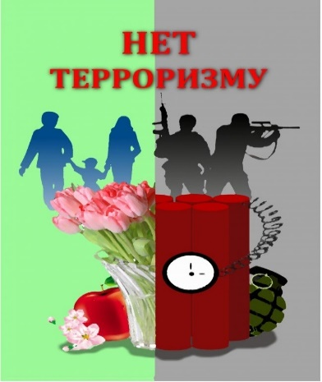

КАК ЭТО БЫЛО
1 сентября 2004 года
8.30 – в средней школе №1 села Хурикау (в 60 км от осетинского города Беслан) началась праздничная торжественная линейка, посвящённая началу учебного года.
Настал сентябрь, было жарко –
С друзьями шёл я в первый класс,
И мне казалось, что всё на свете –
Все прелести для нас.
9.15 – 9.20 – группа боевиков подъехала к школе №1, где только что закончилась торжественная линейка. Боевики стали загонять людей в здание школы. Лишь некоторым сразу удалось убежать.
10.50 – вокруг школы выставляется оцепление из бойцов Внутренних Войск, милиции и спецназа. К кольцу оцепления собирались родственники и жители города.
В здании находилось 1128 заложников. Большинство – дети. Их удерживали 32 террориста. Среди них были – женщины-шахидки./ смертницы
Почти всех заложников поместили в спорт зал, который боевики заминировали несколькими цепями взрывчатки. Самая большая бомба была подвешена к баскетбольной сетке.
11.25 – террористы выдвинули первое требование: выпустить боевиков, арестованных за нападение на Ингушетию.
13.20 – новое требование террористов: вывод всех российских войск из Чечни. В первый день было убито около 20 заложников.

2 сентября
Освобождены трое женщин с грудными детьми и ещё 26 человек – женщин и детей. В течении дня велись переговоры с боевиками.
3 сентября
12.55 – сотрудники МЧС начали эвакуацию тел заложников, убитых в первый день.
13.05 – в школе прогремели два мощных взрыва, началась стрельба. Террористы запаниковали. Из школы выбежала первая группа заложников – около 30 человек.
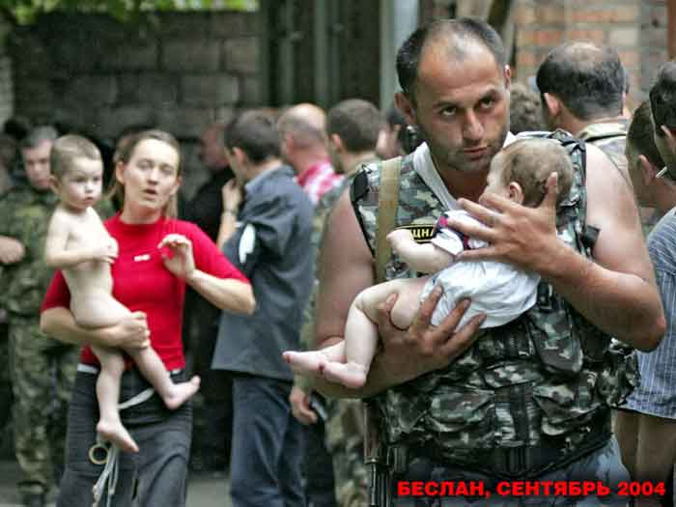
13.19 – третий взрыв. Перестрелка усилилась. Военные эвакуировали людей под открытым огнём.
13.30 – в школе обрушилась часть крыши. Начался пожар, в результате которого погибло большинство заложников.
13.52 – в здание вошёл спецназ. Боевики попытались выбраться и скрыться. Но вооружённые силы РФ смогли ликвидировать 28 террористов (трое включая одну из смертниц, погибли в период с 1 по 2 сентября). Единственный пойманный живым террорист, Нурпаша Кулаев, был арестован и впоследствии приговорён к пожизненному заключению.

Страшным последствием этого террористического акта стала гибель более 350 человек, из них – 186 детей, что составило около 1% населения города. Среди погибших были не только заложники и мирные жители, но также и военнослужащие. Половина погибших являлись несовершеннолетними. Особая трагичность этого теракта заключается в том, что погибли в основном дети и женщины. Ранено было более 500 человек.
После этого теракта правительство нашей страны приняло серьёзные меры по усилению безопасности школ и других общественных объектов. В результате этих мер в последние несколько лет на территории России постоянно снижается уровень преступности террористической направленности, значительно уменьшилось число террористических актов

«Мы за мир на планете»
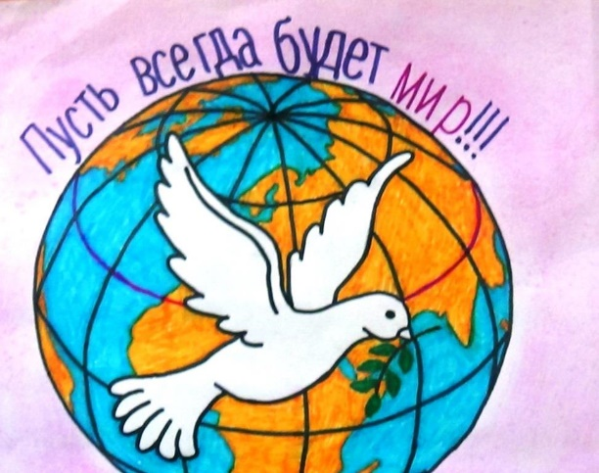

Отдел библиотечного обслуживания населения МАУК «КДЦ «Премьер»
Подготовила библиотекарь
Осипова Татьяна Сергеевна

г.п Фёдоровский,
2018 г.

